潜水泵综合保护器
（ QBP-1K2）

使用说明书

1. 端子排
端子排的接线有两种接法，a图为直接从端子排上引出三个故障信号共6根线；b图三个故障信号线，有一端可共用，则有4根线引出。端子有两排，下面一排为第一路控制，上面一排为第二路控制。
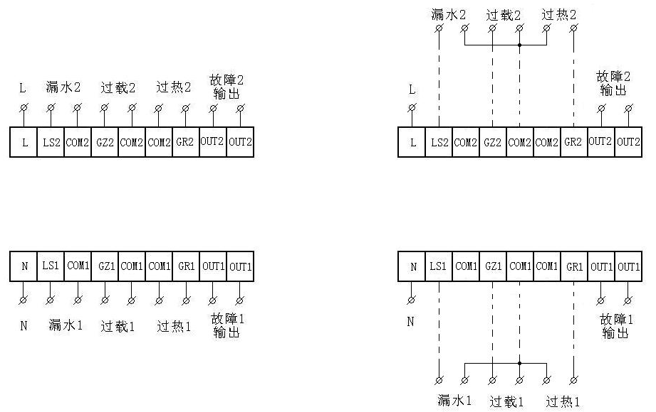
a图 信号线直接引出 b 图 信号线共用一端引出

2. 端子功能说明

 | 端子 | 功能 | 说明
电源 | L、N | 电源输入 | 交流220伏输入，通电后指示灯亮。
第一路 | LS1、COM1 | 漏水1输入 | 无漏水故障时输入端开路，指示灯灭；  漏水时输入端短路，指示灯亮并自锁。
第一路 | GZ1、COM1 | 过载1输入 | 无过载故障时输入端开路，指示灯灭；  过载时输入端短路，指示灯亮，无自锁。
第一路 | GR1、COM1 | 过热1输入 | 无过热故障时输入端短路，指示灯灭；  过热时输入端开路，指示灯亮，无自锁。
第一路 | OUT1、OUT1 | 故障1输出 | 无故障时输出端断开，指示灯灭；  有故障时输出端闭合，指示灯亮。
第二路 | LS2、COM2 | 漏水2输入 | 无漏水故障时输入端开路，指示灯灭；  漏水时输入端短路，指示灯亮并自锁。
第二路 | GZ2、COM2 | 过载2输入 | 无过载故障时输入端开路，指示灯灭；  过载时输入端短路，指示灯亮，无自锁。
第二路 | GR2、COM2 | 过热2输入 | 无过热故障时输入端短路，指示灯灭；  过热时输入端开路，指示灯亮，无自锁。
第二路 | OUT2、OUT2 | 故障2输出 | 无故障时输出端断开，指示灯灭；  有故障时输出端闭合，指示灯亮。

注：（1）漏水输入有自锁功能，断电排除故障后，再上电，自锁解除。过热和过载无自锁功能。
（2）故障输入参数：为开关信号输入
漏水：输入电阻﹤100K为有可靠的漏水信号故障输入
输入电阻﹥200K为无漏水故障输入
过载：输入电阻﹤20K为有可靠的过载故障输入
输入电阻﹥50K为无过载故障输入
过热：输入电阻﹤0.5K为无过热故障输入
输入电阻﹥1K为有可靠过热故障输入
（3）故障输出触点参数：
最大电流 4.5A 250VAC
4.5A 30VDC
电气寿命 1×10⁵次

3. 保护器面板图
指示灯与端子排是一一对应的。接通220伏交流电后，电源指示灯亮，无故障时对应指示灯灭，有故障时对应指示灯亮。
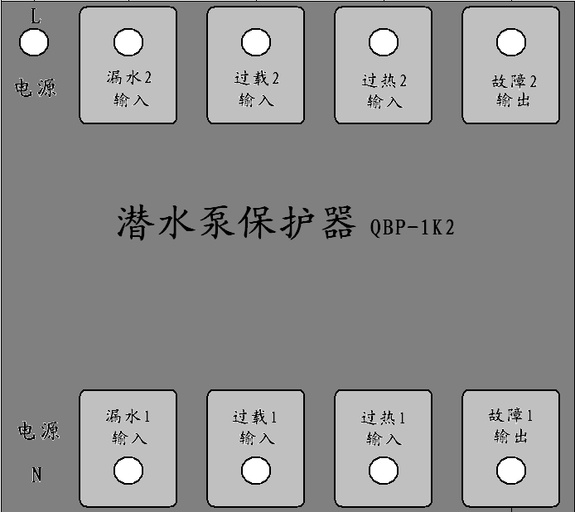

4. 保护器外形及安装示意图
保护器长宽高为103mm×111mm×73mm，固定孔2个，位置及尺寸见图所示。单位毫米（mm）

